Основные направления научно-исследовательской деятельности в 2022 г. профессора Куликова В.А.

Изучение Ладожской аномалии электропроводности.
Ладожская коровая аномалия электропроводности приурочена к Ладожско-Ботническому поясу, который является границей между Свекофеннским орогеном, сформированным при закрытии одноименного океана, и Карельским кратоном.
В период с 2018 по 2022 гг на обширной территории южного Приладожья были выполнены площадные и профильные измерения методом ГМТЗ в объеме 109 ф.н.
Впервые на территории Южного Приладожья были получены МТ/МВ-данные в широком диапазоне частот с использованием базовой станции и данных магнитной обсерватории Борок для расчета горизонтального магнитного тензора, которые позволили уточнить геоэлектрическую структуру земной коры северо-восточной части Восточно-Европейского Кратона.
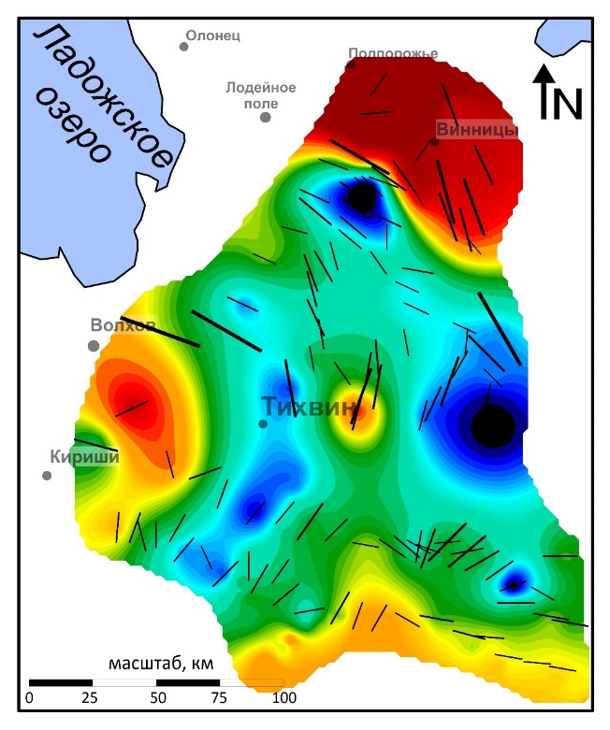
Была выполнена 3D инверсия и построена трехмерная геоэлектрическая модель изучаемой территории, а также более детальные модели УЭС на основе двухмерной инверсии по отдельным профилям. Было прослежено продолжение южной ветви Ладожской аномалии электропроводности и уточнено ее глубинное строение. Также были получены принципиально новые зоны коровой аномальной электропроводности, которые, возможно, маркируют тектонические границы первого порядка между Южно-Прибалтийским поясом и Среднерусским орогеном.
Рис. 1. Карта эффективной компоненты кажущегося сопротивления на периоде T=1000с.
Результаты четырехлетних работ в Южном Приладожье были обобщены в диссертационной работе Ионичевой Анны Павловны, которая была защищена в диссертационном совете МГУ.016.6(04.03) 25 мая 2022 года.
По материалам работ методом ГМТЗ, выполненным в Южном Приладожье, в 2022 году были опубликованы следующие научные статьи:
Геоэлектрическая модель Южного Приладожья по результатам 3d инверсии магнитотеллурических данных / В. А. Куликов, А. П. Ионичева, С. Ю. Колодяжный и др. // Физика Земли. — 2022. — Т. 68, № 5. — С. 45–59.
3D inversion of magnetotelluric sounding data in the southern Ladoga region / V. A. Kulikov, A. P. Ionicheva, А. В. Королькова et al. // Moscow University Geology Bulletin. — 2022. — Vol. 77, no. 1. — P. 133–141.
Анализ и интерпретация МТ-данных, полученных в Южном Приладожье в 2018-2021 гг / В. А. Куликов, А. П. Ионичева, П. Ю. Пушкарев и др. // Труды V Международной геолого-геофизической конференции ГеоЕвразия-2022. Геологоразведочные технологии: наука и бизнес. — Т. 1. — ПолиПРЕСС Тверь, 2022. — С. 98–101.

2. Изучение Ильменской аномалии электропроводности.
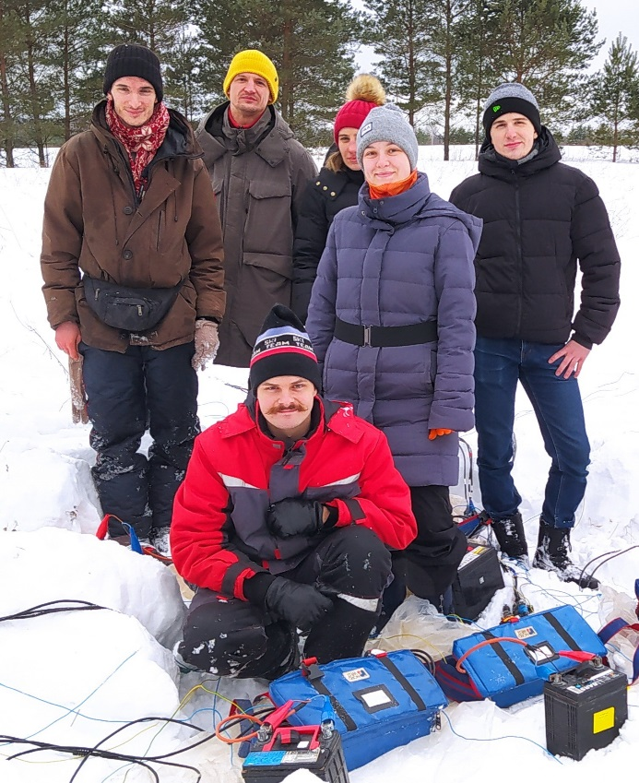
В 2022г продолжились работы по изучение корово-мантийной геоэлектрической структуры в зоне тройного сочленения крупнейших сегментов Восточно-Европейской платформы (Фенноскандии, Волго-Уралии и Сарматии) в рамках масштабного проекта глубинных электромагнитных (ЭМ) зондирований литосферы SMOLENSK.
В рамках проекта в 2022г были проведены две экспедиции. В период с 23.02 по 06.02.2022г., в рамках студенческой зимней факультативной практики, были выполнены измерения методом ГМТЗ по региональному профилю г. Пушкинские Горы – г. Андреаполь. Объем измерений – 31 ф.н. В июле 2022 г были проведены измерения методом ГМТЗ по профилю г. Остров – г. Осташков. Объем измерений 43 ф.н.
Рис. 2. Бригада МТЗ на профиле Пушгоры-Андреаполь.
В состав сводного полевого отряда входили сотрудники, аспиранты и студенты кафедры геофизики Геологического факультета МГУ, а также сотрудники института ЦГЭМИ ИФЗ РАН. Измерения проводились на территории Смоленской, Тверской, Псковской областей России.
По результатам качественного анализа и количественной интерпретации МТ-данных можно констатировать, что профили ГМТЗ пересекают две аномалиеобразующие структуры, относящиеся к разным гипсометрическим уровням (рис. 3).
Глубинный проводник, ось которого проходит примерно по линии г. Великие Луки – г. Локня, слабо проявляется на первичных данных МТЗ и представляет собой на результатах 2D инверсии субвертикальную зону шириной 30-40 км пониженных сопротивлений, преимущественно, в верхней и средней коре. Есть основания полагать, что выделенная зона является южным продолжением Ильменской аномалии электропроводности (Рокитянский) и отвечает региональной Центрально-Белорусской сутурной зоне, разделяющей крупные сегменты коры ВЕП.
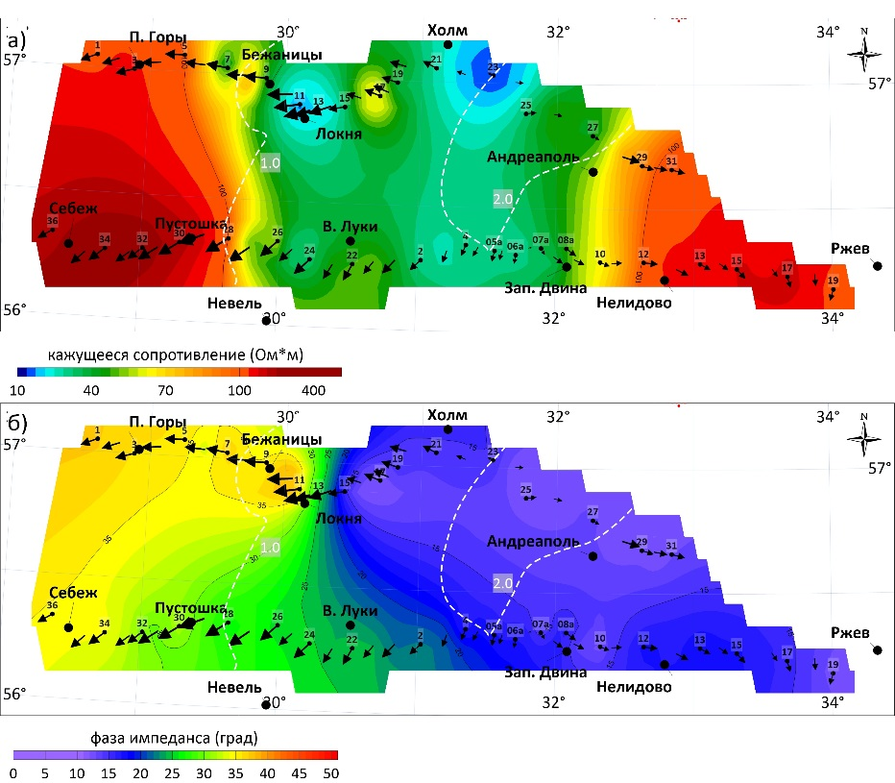
Рис. 3. Карты широтной компоненты кажущегося сопротивления (а, период 1000 с) и фазы импеданса (б, период 500 с) с дополнительно вынесенными векторами индукции (Re, конвенция Визе, период 300 с) и изогипсами кровли фундамента (белый пунктир).
Ось второго аномалиеобразующего объекта, ярко проявленного в первичных МТ-полях, проходит в районе п. Западная Двина на профиле «Себеж-Ржев» и в районе п. Бологово на профиле «Пушгоры-Андреаполь». Аномалия связана с увеличением мощности проводящих осадков в Валдайском грабене.
По результатам работ в районе Слободского тектонического узла в 2022 году были представлены следующие доклады:
На международной конференции «Электроразведка-2022» г. Москва
Магнитотеллурические зондирования на профиле Остров - Осташков в зоне сочленения Фенноскандии и Волго-Уралии. Авторы: Ионичева А.П., Варенцов И.М., Иванов П.В., Куликов В.А., Королькова А.В., Лозовский И.Н., Родина Т.А., Шагарова Н.М., Яковлев А.Г.
На международной конференции «Ломоносовские чтения-2022» г. Москва
Результаты работ методом МТЗ в районе Слободского геодинамического узла. Авторы: Куликов В.А., Ионичева А.П., Слинчук Г.Е., Яковлев А.Г.
А также статья в Сборнике:
Геоэлектрические модели строения южной части Ильменской коровой аномалии электропроводности / В. А. Куликов, И. М. Варенцов, П. В. Иванов и др. // Сборник Труды V Международной геолого-геофизической конференции ГеоЕвразия-2022. Геологоразведочные технологии: наука и бизнес. — Т. 1. — ООО ПолиПРЕСС Москва, 2022. — С. 71–74.

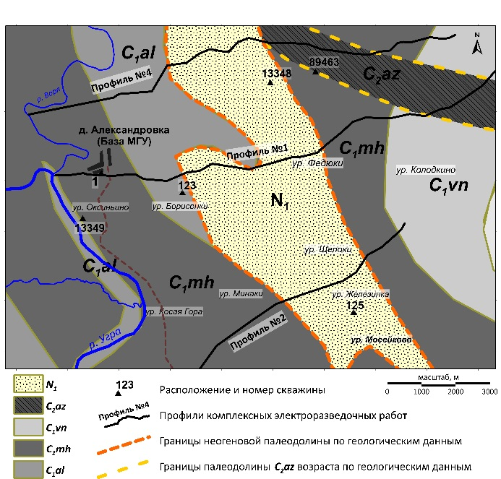
3. Изучение погребенных речных долин методами электроразведки
В 2022 году продолжались комплексные электроразведочные работы методами АМТЗ, ЗСБ и ВЭЗ по поиску и изучению разновозрастных погребенных долин по региональным профилям через р. Угра. Летом 2022 г. были закончены измерения по профилю № 4 (рис. 4).
По результатам многолетних комплексных электроразведочных работ, выполненных на правом берегу р. Угра по трем субширотным профилям, были уточнены контуры погребенной речной долины. Расхождение между границами долины, построенными на основе качественного анализа методов ВЭЗ, ЗСБ и АМТЗ, не превышает 500–700 м.
Рис. 4. Профили электроразведочных работ на геологической схеме дочетвертичных отложений района работ (Алексеев и др., 1996, Бобров, 2007).
Поэтапная количественная интерпретация электроразведочных данных по профилю 4 позволила получить модель удельного электрического сопротивления до глубины 200 м, удовлетворяющую данным трех разных методов электроразведки.
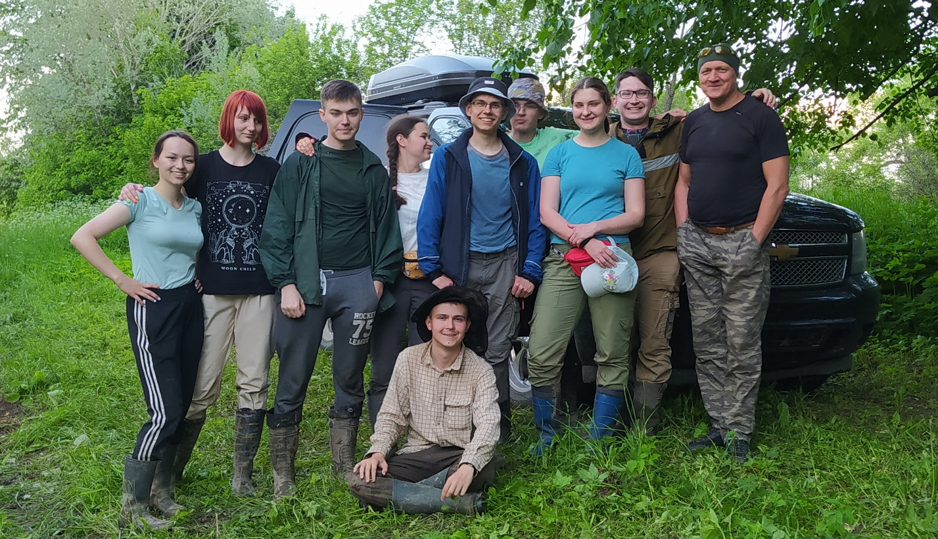
Рис. 5. Студены 3 курса на профиле № 4 во время учебной практики по электроразведке, лето 2022г
Анализ глубинной модели УЭС подтверждает сделанные нами ранее выводы о многоярусном строении погребенных долин р. Угра. По всем методам фиксируется погружение высокоомных аномалиеобразующих отложений в восточном направлении, от современного русла реки. Данный факт может свидетельствовать о системе наследования разновозрастных палеодолин от бобриковского горизонта нижнего карбона до плейстоцена и голоцена со смещением на запад от более древних к более молодым.
Рис. 6. Геолого-геофизическая модель по профилю №4, построенная на основе результатов интерпретации электроразведочных данных.
По результатам работ были сделаны следующие доклады:
На международной конференции «Электроразведка-2022» г. Москва
Результаты комплексных геофизических работ по изучению погребённых речных долин в калужской области Авторы: Денисова А.А., Куликов В.А., Алексанова Е.А., Ионичева А.П., Слинчук Г.Е., Шустов Н.Л.
Опубликована статья в сборнике:
Результаты комплексных геофизических работ по изучению погребенных речных долин в Калужской области / В. А. Куликов, Е. Д. Алексанова, А. А. Денисова и др. // Сборник Труды V Международной геолого-геофизической конференции ГеоЕвразия-2022. Геологоразведочные технологии: наука и бизнес. — Т. 1. — ООО ПолиПРЕСС Москва, 2022. — С. 164–168.
Подготовлена и сдана в печать (журнал «Геофизика») статья:
Результаты комплексных электроразведочных зондирований на левобережье р. Угра
Авторы: Куликов Виктор Александрович, Алексанова Елена Дмитриевна, Денисова Анна Александровна, Ионичева Анна Павловна, Слинчук Григорий Евгеньевич, Шустов Николай Львович, Яковлев Андрей Георгиевич

4. Рудное направление
Под руководством профессора Куликова В.А. продолжаются работы по теме: «Развитие и совершенствование электроразведочного комплекса для поиска и разведки рудных месторождений».
Основные результаты работы были отражены в двух докладах на международной конференции «Электроразведка-2022»:
Комплексирование АМТЗ и гравиразведки при проведении поисковых работ на флангах медно-цинкового месторождения. Автор: Куликов В.А.
Физико-геологическая модель карбонатитового месторождения в Северной Карелии по результатам комплексных геофизических работ. Автор: Куликов В.А.
в четырех научных публикациях:
Куликов В. А., Королькова А. В., Корбутяк С. П. Возможности наземных электроразведочных методов ЭТ, ЗСБ и МТЗ при поиске крупных погребенных золоторудных месторождений на основе 3Д моделирования // Сборник Труды V Международной геолого-геофизической конференции ГеоЕвразия-2022. Геологоразведочные технологии: наука и бизнес. — Т. 1. — ООО ПолиПРЕСС Москва, 2022. — С. 111.
Куликов В. А., Королькова А. В., Поликарпова В. А. Сравнение различных установок электротомографии, используемых при рудных изысканиях, на основе 2d-3d моделирования реальных месторождений // Сборник Труды V Международной геолого-геофизической конференции ГеоЕвразия-2022. Геологоразведочные технологии: наука и бизнес. — Т. 1. — ООО ПолиПРЕСС Москва, 2022. — С. 130–134.
Оптимизация выбора установок электротомографии на основе 2d- и 3d-моделирования / В. А. Куликов, С. П. Корбутяк, А. В. Королькова, В. А. Поликарпова // Геофизика. — 2022. — № 2. — С. 86–94.
Куликов В. А., Корбутяк С. П., Королькова А. В. Возможности наземных методов электроразведки при поиске погребенных золоторудных месторождений на основе 3d-моделирования // Геофизика. — 2022. — № 2. — С. 70–77.

5. Изучение Мейерской зоны надвигов в Северном Приладожье

Осенью 2022г под руководством профессора Куликова В.А. были начаты геофизические работы по изучению глубинного строения Мейерской зоны надвигов. В сентябре 2022г на территории Северного Приладожья были выполнены измерения методом АМТЗ в объеме 75 ф.н. В дальнейшем планируется провести углубленную обработку данных, качественный анализ и различные варианты интерпретации.
Геологическая интерпретация геофизических результатов будет проводиться совместно с сотрудниками лаборатории «Тектоники и геодинамики № 103» ИФЗ РАН, руководитель д.г.-м.н., чл.-корр. РАН Морозов Ю.А.
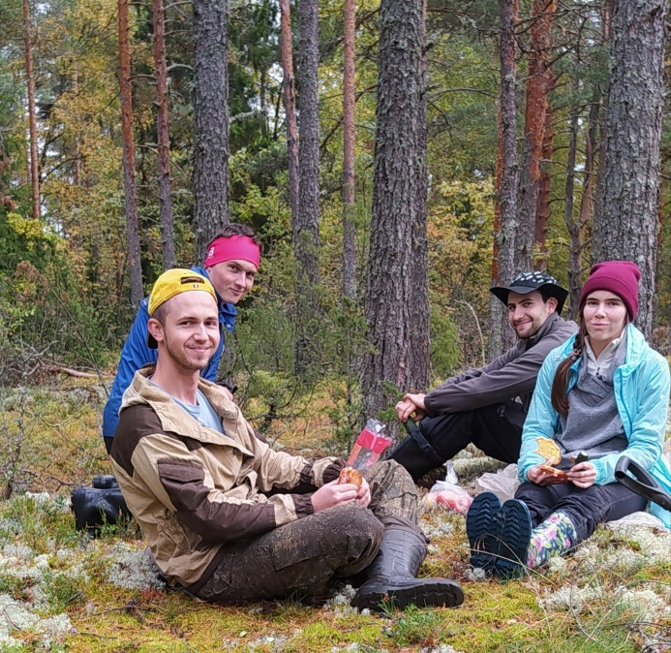
Рис. 7. Студенты кафедры геофизики на полевых работах по изучению Мейерской зоны.

